3
Lab

BÁO CÁO BÀI THỰC HÀNH SỐ 3
Lập trình Sockets trong C#

Môn học: Lập trình mạng căn bản

Sinh viên thực hiện | Khương Thành Lên - 24520949  Huỳnh Minh Trí - 24521831  Trần Kim Ngân - 24521135
Thời gian thực hiện | 23/10/2025 – 10/11/2025
Số câu đã hoàn thành | 6/6

TRẢ LỜI CÁC CÂU HỎI
Câu 1. Viết ứng dụng thực hiện gửi và nhận dữ liệu giữa hai bên sử dụng giao thức UDP (UDP Client và UDP Server).
UDP (UDP Client và UDP Server).

Trả lời:
Ý tưởng chính: Ứng dụng sử dụng kiến trúc Client-Server qua giao thức UDP để truyền nhận thông điệp.
- Server (FrmUDPServer): Lắng nghe các gói tin UDP trên một cổng cụ thể (txtPort). Nó sử dụng một luồng riêng biệt (Thread) để liên tục gọi udpClient.Receive() nhằm nhận dữ liệu mà không làm đóng băng giao diện người dùng. Dữ liệu nhận được sẽ được giải mã (UTF8) và hiển thị lên ListView (sử dụng Invoke để đảm bảo cập nhật an toàn trên UI thread).
- Client (FrmUDPClient): Gửi thông điệp người dùng nhập (rtbMessage.Text) dưới dạng gói tin UDP đến địa chỉ IP (txtIPHost.Text) và cổng (txtPort.Text) cụ thể của Server.
Các bước thực hiện chính:
- Server:
- Listen: Server tạo luồng nền ($Thread$) để chạy vòng lặp nhận dữ liệu.
- Bind: Khởi tạo UdpClient và ràng buộc (bind) vào cổng (port) đã chỉ định.
- Receive: Gọi udpClient.Receive() để chặn (block) và chờ gói tin đến từ bất kỳ IP nào.
- Decode & Trace: Gói tin nhận được giải mã (Encoding.UTF8) thành chuỗi tin nhắn và trích xuất IP nguồn.
- Display: Sử dụng Invoke để cập nhật an toàn tin nhắn và IP lên giao diện (ListView).
- Client:
- Input: Lấy nội dung tin nhắn, IP và Port đích từ các trường nhập.
- Encode: Chuyển đổi tin nhắn (string) thành mảng Byte[] (Encoding.UTF8).
- Send: Tạo UdpClient và gọi udpClient.Send() để gửi gói tin đến IP và Port của Server.
- Dispose: Socket Client được giải phóng ngay sau khi gửi.
Test case:

Mã TC | Mô tả | Dữ liệu đầu vào | Kết quả mong đợi | Hình ảnh kết quả
TC1.1 | Gửi tin nhắn thành công từ Client đến Server. | Client(FrmUDPClient):  - IP Host: 127.0.0.1  - Port: 8080  - Tin nhắn: "Chào buổi tối" | Server (FrmUDPServer):- Hiển thị dòng mới trong $ListView$ với nội dung: Time (thời gian gửi), IP (127.0.0.1), Message ("Chào buổi tối"). | 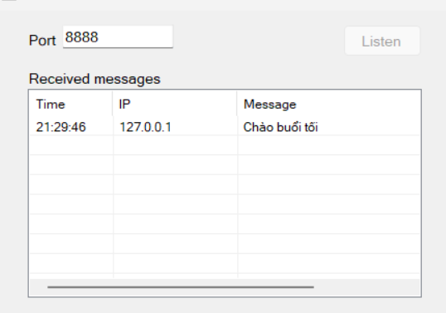
TC1.2 | Server chưa lắng nghe khi Client gửi. | Client(FrmUDPClient):  - IP Host: 127.0.0.1  - Port: 8081 (Server chưa Listen)  - Tin nhắn: "Test lỗi" | Client (FrmUDPClient):  - Tin nhắn được gửi đi mà không báo lỗi.  Server (FrmUDPServer):  - Nếu đang Listen ở port khác (ví dụ 8080), sẽ không nhận được tin nhắn này. | 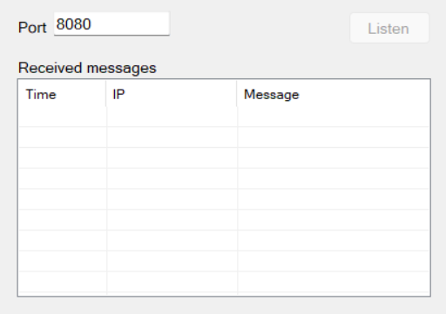
TC1.3 | Client gửi tin nhắn với Port sai (Server không Listen trên Port này). | Client(FrmUDPClient):  - IP Host: 127.0.0.1  - Port: 9999  - Tin nhắn: "Port sai" | Client (FrmUDPClient):  - Tin nhắn được gửi đi mà không báo lỗi.  Server (FrmUDPServer):  - Nếu đang Listen ở port khác (ví dụ 8080), sẽ không nhận được tin nhắn này. | 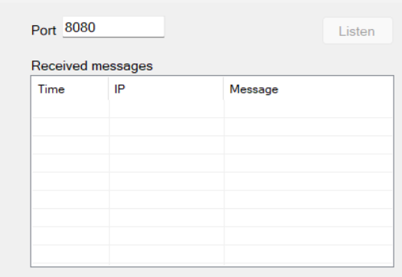

Câu 6. (1 Server – Multi Client) Viết chương trình Chat Room/ Gửi và nhận dữ liệu sử dụng TCP Client và TCP Listener.

UDP (UDP Client và UDP Server).

Trả lời:
Ý tưởng chính: Hệ thống được xây dựng trên mô hình TCP Client/Server, trong đó:
- Định dạng dữ liệu: Mọi thông tin (tin nhắn, trạng thái, danh sách người dùng) đều được đóng gói thành đối tượng $Message$ và được Serialization thành chuỗi JSON (UTF8).
- Giao thức truyền: Sử dụng kỹ thuật Length Prefix (tiền tố độ dài). Mỗi lần gửi/nhận, Server/Client sẽ gửi/đọc 4 byte đầu tiên (chứa độ dài của gói tin JSON tiếp theo) để đảm bảo việc đọc toàn bộ nội dung gói tin, khắc phục sự cố phân mảnh gói tin TCP (Nagle's algorithm).
- Xử lý đa luồng:
  - Server: Sử dụng Task để lắng nghe Client mới và mỗi Client được xử lý trên một Task riêng (HandleClient) để duy trì kết nối đồng thời.
  - Client: Sử dụng Task.Run (ListenForMessages) để liên tục lắng nghe Server mà không làm đóng băng giao diện người dùng.
Các bước thực hiện chính:
- Server:
- Start Listener: Khi nhấn Start, Server tạo TcpListener trên Port 8888 và chạy ListenForNewClients trong một Task nền.
- Accept Client: ListenForNewClients chặn và chờ listener.AcceptTcpClient(). Khi có Client mới, Server tạo một Task$mới (HandleClient) để quản lý kết nối đó.
- Handle Client Loop: Trong HandleClient, Server liên tục gọi MessageHelper.ReceiveMessage(stream) (đọc Length Prefix 4 byte, sau đó đọc nội dung JSON).
- Process Message (Switch): Server phân tích msg.Type:
  - STATUS_JOIN: Gán $clientUsername$, thêm Client vào $currentClients$ ($lock$ an toàn), Broadcast tin nhắn tham gia, và BroadcastUserListToAll (cập nhật danh sách).
  - TEXT/FILE_*: Nếu msg.Receiver là BROADCAST, gọi Broadcast(). Nếu là tên người dùng cụ thể, gọi SendPrivateMessage().
  - STATUS_LEAVE: Xóa Client khỏi currentClients (lock an toàn) và cập nhật danh sách.
- Broadcast/Private: Các hàm gửi tin sẽ lấy NetworkStream của Client đích từ currentClients và sử dụng MessageHelper.SendMessage(stream, msg) (gửi Length Prefix + JSON).
- Client:
- Connect: Khi nhấn Connect, Client tạo TcpClient, kết nối đến Server, lấy NetworkStream, gửi tin nhắn STATUS_JOIN, và chạy ListenForMessages trong một Task nền.
- Listen Loop: ListenForMessages liên tục gọi MessageHelper.ReceiveMessage(stream) để nhận gói tin.
- OnMessageReceived (Invoke): Dữ liệu nhận được được kích hoạt qua sự kiện OnMessageReceived và được xử lý trên UI thread (sử dụng Invoke).
- Process Received Message:
  - TEXT: Lưu tin nhắn vào lịch sử (ChatHistory) của kênh/người dùng tương ứng.
  - FILE_*$: LƯU TRỮ DỮ LIỆU FILE (Base64) vào bộ nhớ tạm (pendingFiles) kèm theo một Guid duy nhất (FileID) để nhận dạng. Sau đó, hiển thị một thông báo cho phép Click to download.
  - STATUS_USERS: Giải mã JSON thành danh sách (List<string>) và cập nhật cboUsers / lvPaticipants.
- Send File: Khi gửi file (btnSend_Click): Client mã hóa file thành chuỗi Base64 (EncodeFileToBase64), tạo Message với Type là FILE_*, và gửi bằng client.SendMessage().
- Download File (Click): Khi người dùng nhấp chuột vào dòng thông báo file trong rtbChatLog(RtbChatLog_MouseUp): Client tìm FileID trong dòng, lấy dữ liệu Base64 từ pendingFiles, và gọi SaveFileDialog để lưu file vào đĩa (SaveReceivedFile).
Test case:
Mã TC | Mô tả | Dữ liệu đầu vào | Kết quả mong đợi | Hình ảnh kết quả
TC6.1.1 | Text Broadcast: ClientA gửi tin nhắn chung.. | Server: Running. ClientA & ClientB: Connected. ClientA: Gửi tin nhắn "Hello all" đến BROADCAST. | ClientB: Nhận và hiển thị "ClientA: Hello all" trong rtbChatLog.  ClientA: Hhiển thị "Me: Hello all" trong rtbChatLog. | 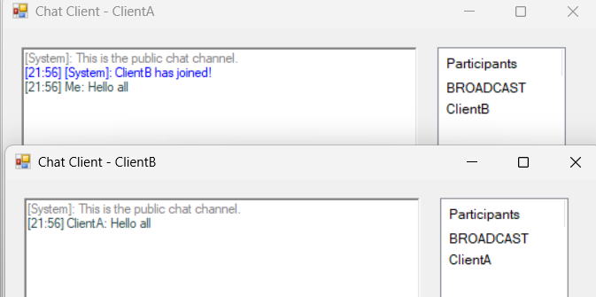
TC6.1.2 | Text Private: ClientA gửi tin nhắn riêng cho ClientB. | Server: Running. ClientA & ClientB: Connected. ClientA: Gửi tin nhắn "Hi B" đến ClientB. | ClientB: Nhận và hiển thị "ClientA: Hi B" trong tab chat riêng.  ClientA: Nhận lại tin nhắn đã gửi ("Me: Hi B") trong tab chat riêng với ClientB. | 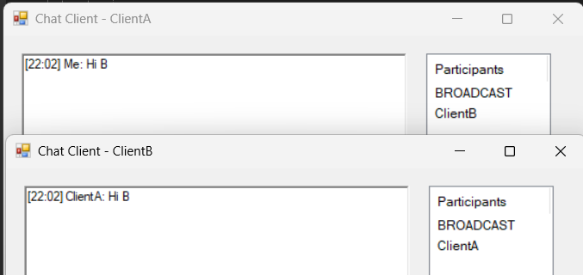
TC6.2.1 | Gửi File: ClientA gửi file TXT cho ClientB. | ClientA: Gắn file test.txt. Nhấn Send đến ClientB. | ClientA: Hiển thị "[File Sent: test.txt]" trong tab chat riêng.  ClientB: Nhận thông báo "[Received File: test.txt. Click to download]" và dữ liệu Base64 của file được lưu vào pendingFiles. | 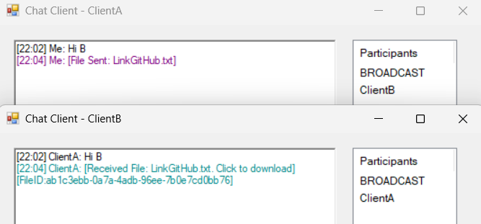
TC6.2.2 | Tải File: ClientB tải file đã nhận. | ClientB: Nhấp chuột vào thông báo "[Received File: test.txt...]" trong rtbChatLog. | Hiển thị SaveFileDialog với tên file gợi ý là test.txt. Sau khi lưu thành công, file test.txt được tạo trên ổ đĩa và thông báo rtbChatLog được cập nhật thành "File downloaded successfully: test.txt". | 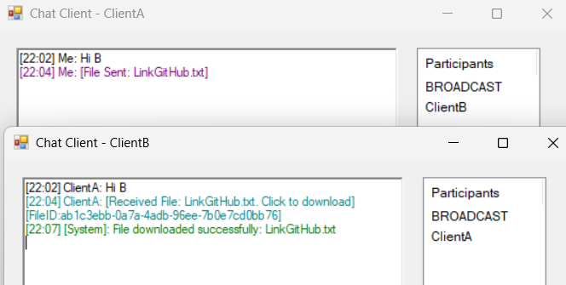
TC6.3.1 | Client Join: ClientC kết nối. | Server: Running. ClientA & ClientB: Connected. ClientC: Kết nối thành công. | Server Log/ClientA/ClientB: Nhận thông báo STATUS_JOIN(ClientC has joined).  ClientA/ClientB: cboUsers và lvPaticipants được cập nhật để hiển thị thêm ClientC (nhờ tin nhắn STATUS_USERS). | 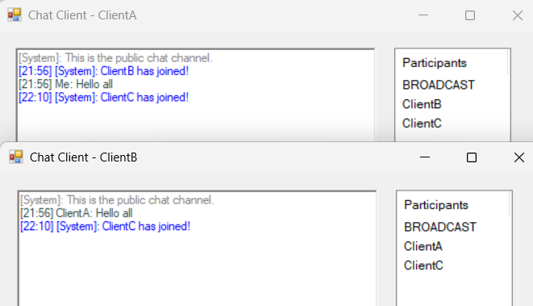
TC6.3.2 | Server Stop: Server đóng. | Server: Nhấn Stop (btnStop\_Click). | Server: Gửi tin nhắn STATUS_SHUTDOWN đến tất cả Client và đóng listener.  ClientA/ClientB/ClientC: Kích hoạt sự kiện Client_OnConnectionLost và hiển thị thông báo "Server closed: Server was stopped!" trên giao diện. | 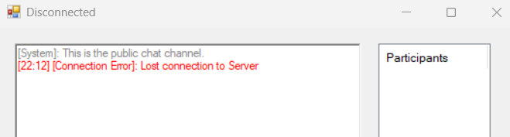

Link Github: https://github.com/ThanhLen-Hoc-IT/LAB03-NT106.Q14.1

